नीचे सुझाई गई सोशल मीडिया कॉपी (तस्वीर विकल्प संलग्न है) दी गई है, जो इस महीने के स्वास्थ्य और कल्याण विषय - विश्व मानसिक स्वास्थ्य - को आपके सदस्यों के बीच बढ़ावा देने में आपकी सहायता करेगी। कृपया, जहां उचित हो, अपने आंतरिक संचार प्लेटफॉर्म और अपने LinkedIn खातों के माध्यम से इसे साझा करने में संकोच न करें।
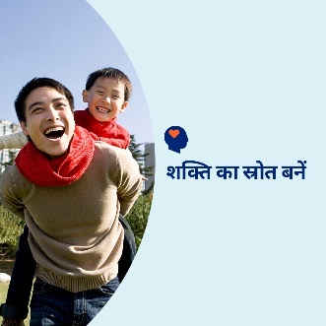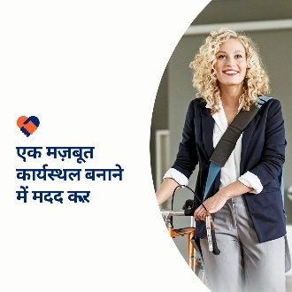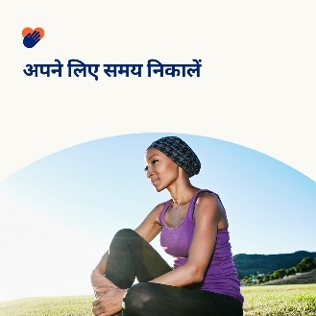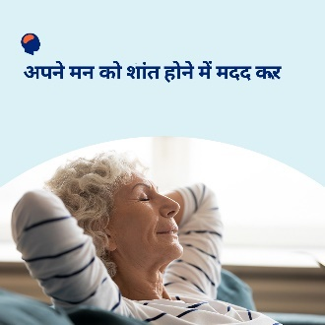

- 10 अक्टूबर विश्व मानसिक स्वास्थ्य दिवस है। इस महीने के टूलकिट में, स्वयं को पोषित करने तथा दूसरों के लिए खुलेपन और शक्ति का स्रोत बनने के लिए संसाधनों, उपकरणों और युक्तियों के बारे में जानें। optumwellbeing.com/newthismonth/hi #employeehealth #wellbeing #mentalhealthawareness # WorldMentalHealthDay #MentalHealthMatters

- इस महीने के टूलकिट में उन चार तरीकों के बारे में जानें जिनसे आप अपने कार्यस्थल को मानसिक रूप से स्वस्थ बना सकते हैं। optumwellbeing.com/newthismonth/hi #employeehealth #wellbeing #WorldMentalHealthDay #MentalHealthMatters

- आपके क्या हाल-चाल हैं? इस आत्म-चिंतन वर्कशीट का उपयोग करके क्या अच्छा चल रहा है, क्या बेहतर हो सकता है और आगे क्या होने की उम्मीद है के बारे में अपने आप से खुली, ईमानदार बातचीत करें। optumwellbeing.com/newthismonth/hi #employeehealth #wellbeing #WorldMentalHealthDay #MentalHealthMatters

- क्या आप शांति पाने के तरीकों की तलाश में हैं? इस महीने की टूलकिट में घबराहट और एंग्जायटी को कम करने, गहरी सांस लेने का अभ्यास करने और सोने से पहले आराम करने के लिए संसाधन उपलब्ध कराए गए हैं। optumwellbeing.com/newthismonth/hi #employeehealth #wellbeing #WorldMentalHealthDay #MentalHealthMatters

LinkedIn पर पोस्ट कैसे करें:
- अपना LinkedIn खाता खोलें
- ऊपर से अपना पसंदीदा टेक्स्ट (लिंक सहित) चुनें। कॉपी + पेस्ट करें
- अपनी पसंदीदा तस्वीर चुनें और अपनी पोस्ट में जोड़ें (चरण 4 से पहले फ़ोटो जोड़ें चयन करें, तस्वीर को अपनी ड्राइव में सेव करें
- “post (पोस्ट)” पर क्लिक करें

